Produktový list - Monkey Road - sestava G - akát
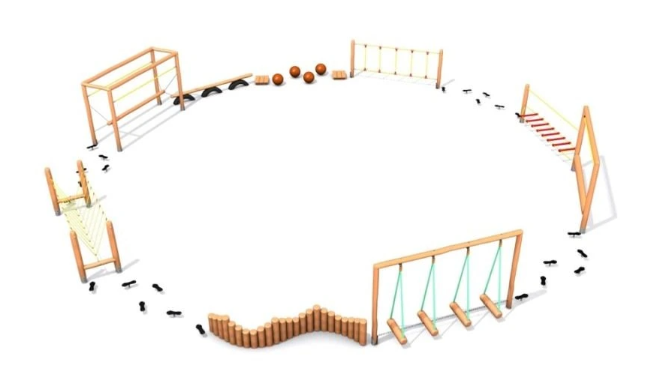

Základní informace
Certifikát shody s normou | ČSN EN 1176
Kotvení | beton
Nosnost/Max. zatížení | 300 kg
Rozměr | 13,6 x 16,3 x 2 m
Velikost bezpečnostních zón | 16,6 x 16,6 m
Výška volného pádu | < 1 m
Dopadová plocha | udržovaný trávník
Věková kategorie/Vhodné pro | od 3 do 14 let
Materiál | Povrchová úprava
Dřevo - akát | dvojitý nátěr – odstín zlatý dub
Kov | žárový pozink
Lano (s ocelovou výztuží)
Plast
Popis
Multifunkční sestava lanových drah určená pro zábavu dětí od 3 do 14-ti let. Na děti od 3 do 6-ti let je nutný dohled dospělé osoby
Všechny jednotlivé dráhy jsou certifikovány pro použití na veřejný sektor dle ČSN EN 1176. Sestava je tak vhodná pro užití ve školách a školkách, ale i na obecní hřiště, nebo k penzionům a restauracím.
Sestava Monkey Road G - AKÁT je tvořena spojením opičích drah Monkey Road: 7, 8, 9, 10, 12, 15, 18, 24, 26 a 4x sestava Monkey Road 19. Sestava je navržena do kruhového tvaru nekonečné dráhy. Prvky ale mohou být instalovány v libovolném pořadí a tvaru, tak aby lépe vyhovovaly dostupnému prostoru. Nebo mohou být instalovány i samostatně. Sestava je vhodná pro trénink rovnováhy, síly a ohebnosti.
Monkey Road 7 nabízí dětem masivní dřevěný rám, v němž jsou pomocí lan a řetězu upevněny dřevěné špalky. Děti tak budou trénovat rovnováhu, posilovat ruce a koordinaci těla.
Monkey Road 8 je prvek tvořený z masivního akátového rámu, v jehož dolní části je upevněna otočná kláda. Děti se po ní snaží přejít, aniž by se nohou dotkly země. V horní části konstrukce je napnuté lano, kterého se děti mohou přidržovat.
Monkey Road 9 je konstrukce s dvěma akátovými sloupky, mezi nimiž je napnutý a upevněný vodorovný žebřík. Žebřík je tvořen z kvalitního lana o síle 16 mm s ocelovým jádrem a příčky žebříku jsou vyrobeny z kvalitního odolného plastu.
Monkey Road 10 je sestava z dřevěného rámu, který má nahoře napnutá dvě lana a dole je na pevných řetězech upevněna pohyblivá dřevěná kladina.
Monkey Road 12 je prvek, který má dvě akátové stojky, které jsou propojeny lany. Lana jsou zapletena do "svislého žebříku".
Monkey Road 15 je tvořena ze dvou dřevěných nástupních plošinek a čtyř kusů balančních koulí z gumového granulátu, po kterých mohou děti hopsat a překonávat tak mezery mezi nimi.
Monkey Road 18 nabízí dětem akátovou kladinu ukotvenou na třech pneumatikách zabetonovaných do země.
Monkey Road 19 představuje jednotlivé "stopy", jimiž jsou kovové tyče na kterých je umístěna plastová stopa, která má protiskluzový povrch.
Monkey Road 24 je sestava s akátovými rámy a kvalitními lany, které jsou pospojovány do tvaru písmene "V".
Monkey Road 26 je sestava složená z několika akátových kůlů, které jsou ukotveny v zemi. Děti je pak mohou přeskakovat, běhat po nich a snažit na nich udržet rovnováhu.
Sestava Monkey Road G - AKÁT nabízí dětem nekonečnou zábavu a zároveň posilování rukou a středu těla a trénování stability a obratnosti. Taktéž tato sestava podporuje jejich sociální rozvoj a začleňování se mezi ostatní. Prvek je skvělým pomocníkem pro utváření komunikace a spolupráce dětí.
Sestava je navržena s pádovou výškou 1 m a proto jako dopadová plocha postačí udržovaný trávník. Přesto doporučujeme pod jednotlivé dráhy položit zatravňovací desky Grass nebo Saf, které ochrání trávník proti vyšlapání.
UPOZORNĚNÍ: Herní prvek je vyroben z volně rostlého akátového dřeva, jehož přirozenou vlastností je pozvolné vysychání. Běžnou situací je, že se mohou objevit praskliny o velikosti až 8 mm. Tyto praskliny ovšem nijak nenarušují funkci ani stabilitu.

